NOTAS DE DISCIPLINA FINANCIERA

1. Balance Presupuestario de Recursos Disponibles Negativo
Se informará:
a) Acciones para recuperar el Balance Presupuestario de Recursos Disponibles Sostenible.
“Durante el cuarto trimestre de 2024, no se cuenta con balance presupuestario de recursos disponibles negativo.”
Fundamento Artículo 6 y 19 LDF
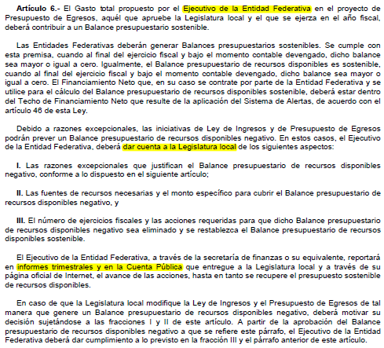
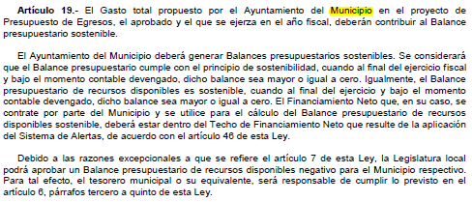

2. Aumento o creación de nuevo Gasto
Fundamento Artículo 8 y 21 LDF
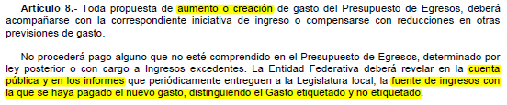
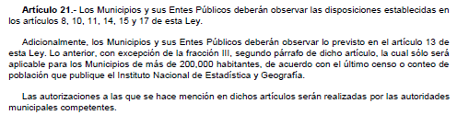

Se informará:
a) Fuente de Ingresos del aumento o creación del Gasto no Etiquetado.

Recurso propio y convenido no etiquetado, asignado presupuestal autorizado por el Patronato del Sistema Municipal DIF y posterior a ello, el H. Ayuntamiento.

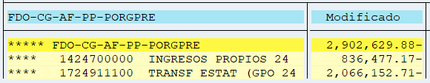

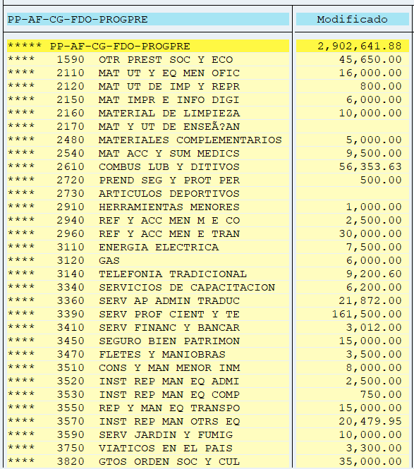
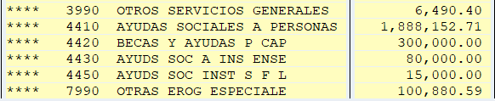

b) Fuente de Ingresos del aumento o creación del Gasto Etiquetado.

Recurso de transferencias internas, asignado presupuestal autorizado por el Patronato del Sistema Municipal DIF y posterior a ello, el H. Ayuntamiento.

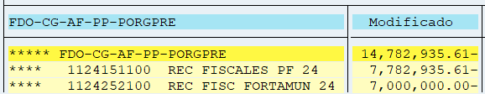

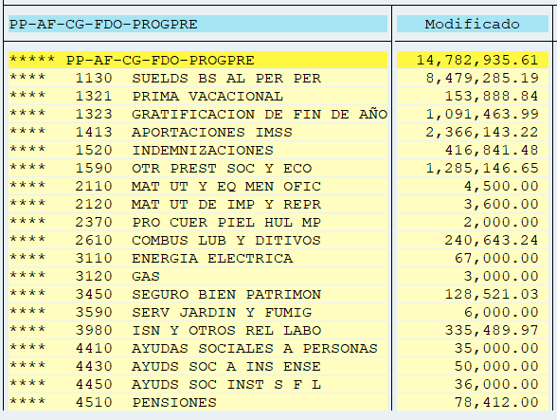

3. Pasivo Circulante al Cierre del Ejercicio (ESF-12)
Se informará solo al 31 de diciembre

Sin información que manifestar, derivado al periodo.

Ente Público
Informe de cuentas por pagar y que integran el pasivo circulante al cierre del ejercicio
Ejercicio 20XN
COG | Concepto | Devengado  (a) | Pagado  (b) | Cuentas por pagar  (c) = (a-b)
 | Gasto No Etiquetado | 0.00 | 0.00 | 0.00
1000 | Servicios Personales
2000 | Materiales y Suministros
3000 | Servicios Generales
4000 | Transferencias, Asignaciones, Subsidios y Otras Ayudas
5000 | Bienes Muebles, Inmuebles e Intangibles
6000 | Inversión Pública
7000 | Inversiones Financieras y Otras Provisiones
8000 | Participaciones y Aportaciones
9000 | Deuda Pública
 | Gasto Etiquetado | 0.00 | 0.00 | 0.00
1000 | Servicios Personales
2000 | Materiales y Suministros
3000 | Servicios Generales
4000 | Transferencias, Asignaciones, Subsidios y Otras Ayudas
5000 | Bienes Muebles, Inmuebles e Intangibles
6000 | Inversión Pública
7000 | Inversiones Financieras y Otras Provisiones
8000 | Participaciones y Aportaciones
9000 | Deuda Pública
 | Total | 0.00 | 0.00 | 0.00

Fundamento Artículo 13 VII y 21 LDF
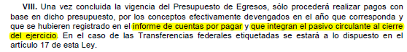

4. Deuda Pública y Obligaciones
Se revelará:
a) La información detallada de cada Financiamiento u Obligación contraída en los términos del Título Tercero Capítulo Uno de la Ley de Disciplina Financiera de las Entidades Federativas y Municipios, incluyendo como mínimo, el importe, tasa, plazo, comisiones y demás accesorios pactados.

Fundamento Artículo 25 LDF
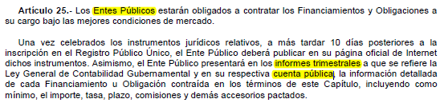
“No aplica al ente público.”

5. Obligaciones a Corto Plazo
Se revelará:
a) La información detallada de las Obligaciones a corto plazo contraídas en los términos del Título Tercero Capítulo Uno de la Ley de Disciplina Financiera de las Entidades Federativas y Municipios, incluyendo por lo menos importe, tasas, plazo, comisiones y cualquier costo relacionado, así mismo se deberá incluir la tasa efectiva.

Fundamento Artículo 31 LDF
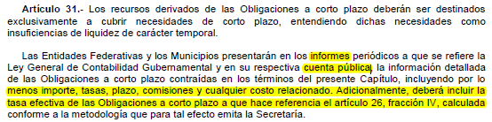
“No aplica al ente público.”

6. Evaluación de Cumplimiento
Se revelará:
a) La información relativa al cumplimiento de los convenios de Deuda Garantizada.

Fundamento Artículo 40 LDF
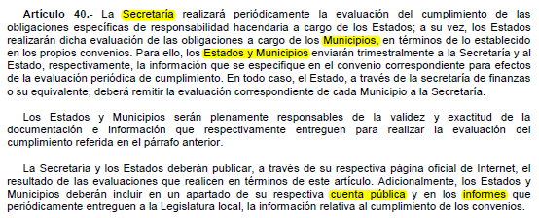
“No aplica al ente público.”

Bajo protesta de decir verdad declaramos que los Estados Financieros y sus notas, son razonablemente correctos y son responsabilidad del emisor.

Lic. German Barroso Moreno  Director General del SMDIF |  | Ing. Iván Faustino Narváez Cervantes  Administrador General del SMDIF

